Лабораторная работа№3 Анимация (Версия
1. Создание проекта
Project name: SimpleAnimation_ИмяСтудента
Minimum SDK: API 31(“S”; Android 12.0)
Application name: SimpleAnimation
Package name: com.example.simpleanimation_studentname
Language: JAVA
Build configuration language: Groovy DSL (build.gradle)
Create Activity: No Activity
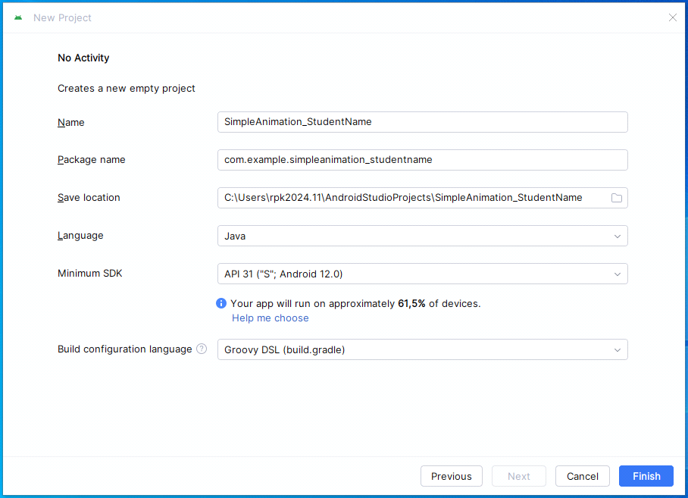

2.Структура проекта
В нашем проекте есть папка res. Надо в ней создать папку anim. Сделать это можно, например, так: правой кнопкой на res и в меню выбираем New -> Directory. В папке anim надо создать файлы. Делается это аналогично: правой кнопкой на anim и в меню выбираем New -> Animation Resource File.

Создаем следующие файлы в папке res/anim:
myalpha.xml
myscale.xml
mytrans.xml
myrotate.xml
mycombo.xml
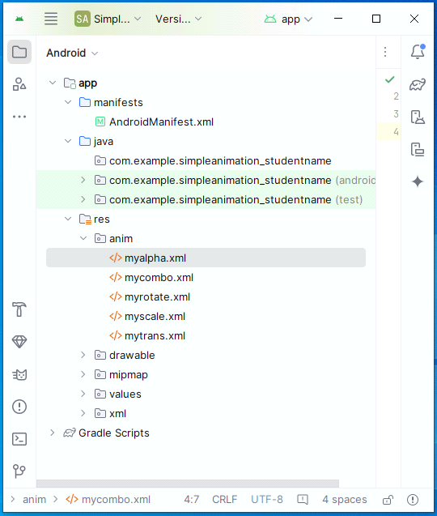
Далее в папке res создаем папку layout.
Создаем следующие файлы в папке res/layout:
main.xml
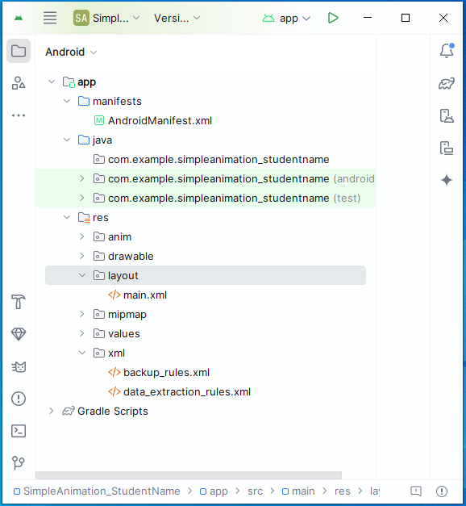

3. Содержимое файлов
